**緊急時対応カード（シール）の使い方**

**＜用途＞**

* 本書は、テレワークを行う従業員が困った際にどういった行動を最優先にすべきか記載したものです。
* テレワークを実施する従業員に配布し、パソコン等のテレワーク端末に貼付して活用してください。

**＜作成手順＞**

1. 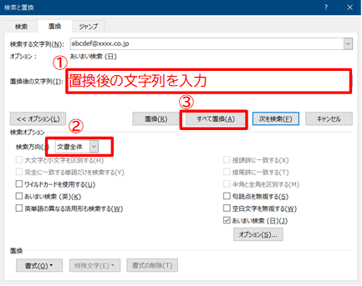**緊急連絡先を編集する。**  
   →本書2ページ目の連絡先を12箇所全て編集してください。メールアドレス、内線・外線、部署名等どこまで記載するかは、各組織で判断して下さい。

※修正する際は、「Ctrl」＋「H」キーを押して、右図の通り、設定し、すべて置換すると簡単に全ての箇所を編集できます。

1. 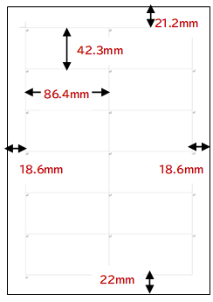 **宛名ラベルシールA4・１2面のシール用紙に印刷する。**  
   →宛名ラベルシールA4・１2面のシール用紙をプリンターにセットし本書2ページ目のみ印刷してください。  
   ※シール用紙については右下図の規格を推奨。それ以外の規格で印刷すると図が崩れてしまいます。
2. **従業員のパソコン等のテレワーク端末に貼る。**

|  |  |
| --- | --- |
|  | **000-0000-0000**  **abcdef@xxxx.co.jp**  **abcdef@xxxx.co.jp**  **000-0000-0000** |
|  | **000-0000-0000**  **abcdef@xxxx.co.jp**  **000-0000-0000**  **abcdef@xxxx.co.jp** |
|  | **abcdef@xxxx.co.jp**  **000-0000-0000**  **abcdef@xxxx.co.jp**  **000-0000-0000** |
| **abcdef@xxxx.co.jp**  **000-0000-0000**  **abcdef@xxxx.co.jp**  **000-0000-0000** |  |
|  | **abcdef@xxxx.co.jp**  **000-0000-0000**  **abcdef@xxxx.co.jp**  **000-0000-0000** |
| **abcdef@xxxx.co.jp**  **000-0000-0000**  **abcdef@xxxx.co.jp**  **000-0000-0000** |  |